win10 配置IIS的asp.net

开启IIS服务

1. 1

右键点击“开始菜单”，找到“控制面板”



1. 2

在控制面板中，找到“程序和功能”

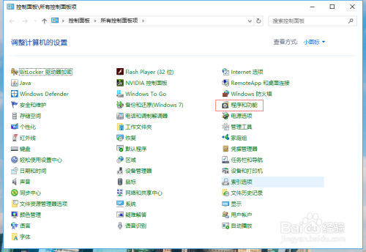

1. 3

在“程序和功能”的左侧，找到“启用或关闭Windows功能”

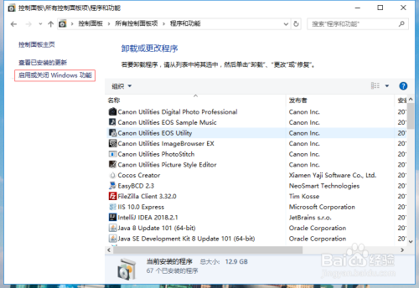

1. 4

在启用或关闭的页面中，找到“Internet Information Services”，勾选“Web管理工具”下的“IIS管理控制”和“万维网服务”。当然，如果要用asp.net服务的话，再勾选一个“ASP.NET 4.5”

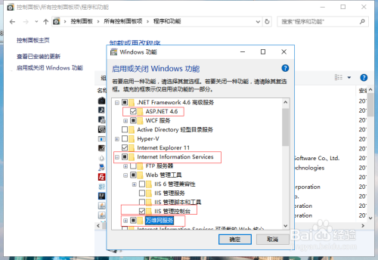

1. 5

确定勾选，进行安装

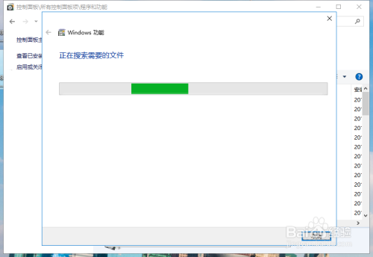

1. 6

等待安装完成

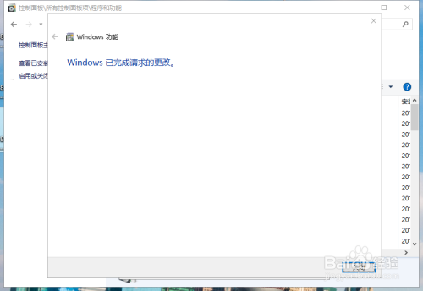

END

配置IIS

1. 1

打开“开始菜单”中的搜索，输入“IIS”，就可以看到“IIS管理器”

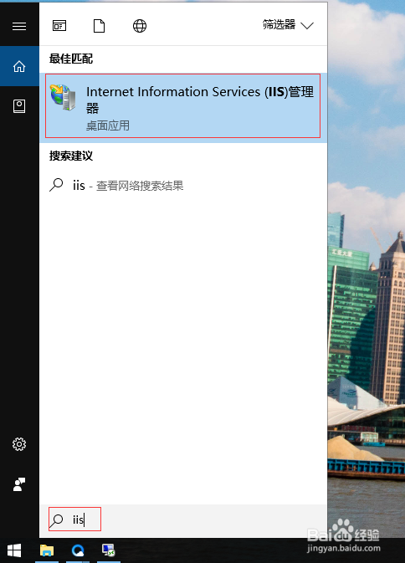

1. 2

在IIS默认会有一个网站，地址在%SystemDrive%\inetpub\wwwroot。

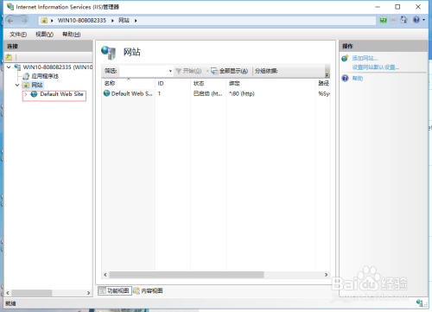

1. 3

可以在浏览器中输入localhost/iisstart.htm测试一下IIS是否正常

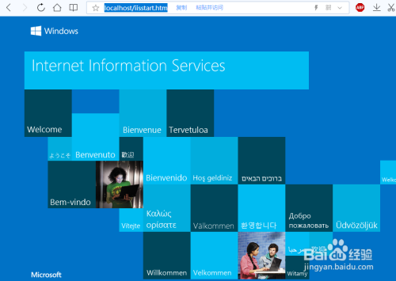

1. 4

右键点击“网站”，选择“添加网站”

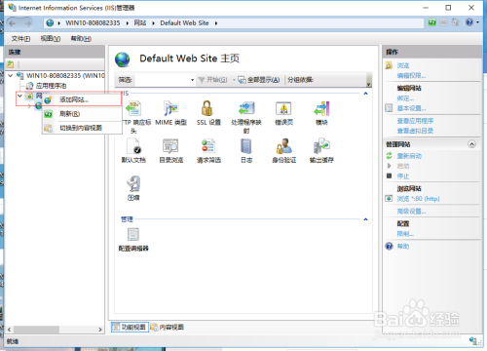

1. 5

设置网站名称等信息

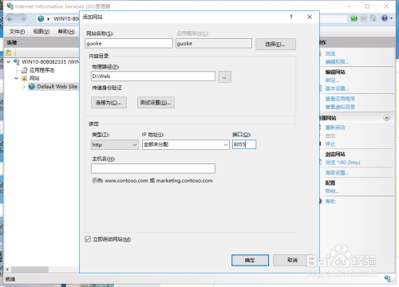

1. 6

然后修改身份验证。根据需要启用，默认是启用匿名身份验证的

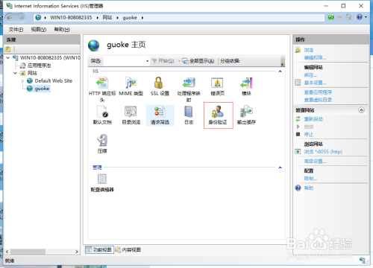

1. 7

点击应用程序池，在添加的网站上进行高级设置

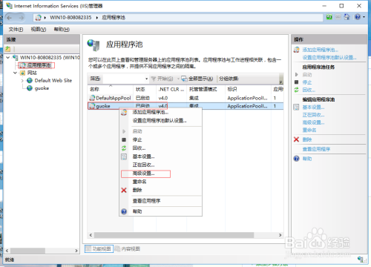

1. 8

在高级设置中，修改“托管管道模式”和“标识”

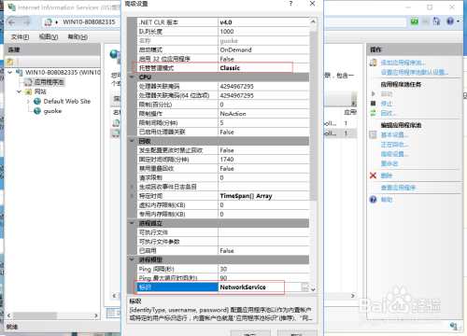

END

编写C#测试程序

1. 打开VS，新建一个项目

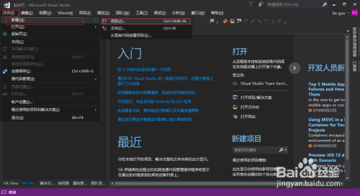

1. 添加“asp.net web应用”

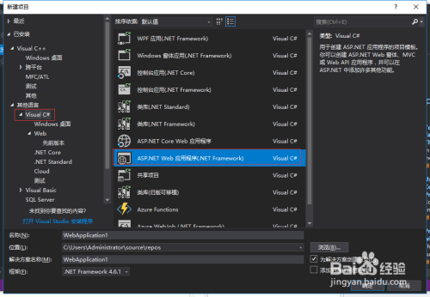

1. 选择MVC模式，无身份验证

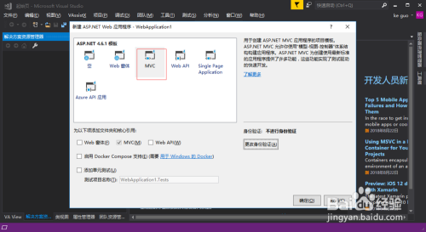

1. 右键点击项目，选择“发布”

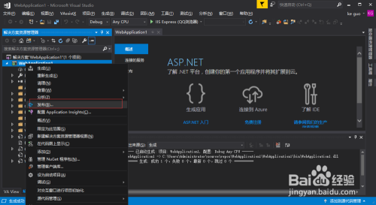

1. 选择发布“文件夹”，文件目录为IIS设定的目录

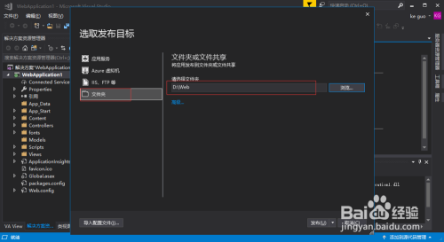

1. 然后，直接发布

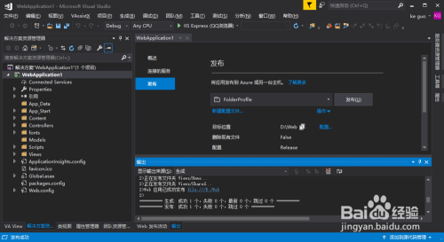

1. 然后在浏览器打开测试

